Identification de la biotite

Labo #1

Présenter à
Daniel Blais

Par Jordan Drouin

14 avril 2022

Gr 02 msi2

ESV

But : identifier la biotine
Hypothèse : je suppose que la biotite est noire
Matériel :
- Granite

Manipulation :
- Regarder le granite

Résultat :

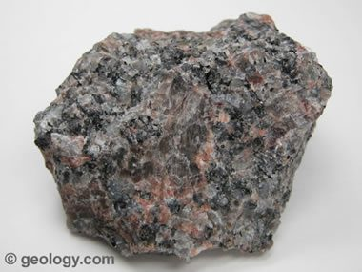

Analyse : d’après mes résultat la biotite est noir
Conclusion : mon hypothèse est vrais

